MODELO DE
ORDENANZA

ORDENANZA Nº………. /22
“QUE REGLAMENTA LA PLANTACIÓN DE ARBOLES EN VEREDAS.”

VISTO: EL Dictamen de la Comisión de ………………………………………………..., con relación a la
Minuta ME/Nº……../22, de los Concejales……………………………………por medio de la cual…………………..presentaron un Proyecto de Ordenanza que reglamenta la plantación de árboles en las veredas; y,

CONSIDERANDO:
Que, la Minuta de referencia, de fecha…………/22, expresa: …………………………………..
………………………………………………………………………………………………….....

Que la Ley Nº 4.928/13 de Protección del Arbolado Urbano establece las acciones a ser desarrolladas para la protección de la cobertura arbórea de todos los municipios del país.
Que el Art. 2001 y 2002 PARÁGRAFO II de la Ley N° 1183/85 del Código Civil Paraguayo establece la distancia de los árboles plantados junto a las lindes que limitan el perímetro entre una propiedad y otra.
Que, el Ministerio de Urbanismo, Vivienda y Hábitat, (MUVH), con el apoyo del PNUD, INFONA, MADES, y otras instituciones, ha elaborado un ¨Manual de Infraestructura Verde¨, que sirve de Manual y Guía a todos los municipios del país.
Que, la Ley N° 3966/10 Orgánica Municipal establece en su Artículo 226 el Plan de Ordenamiento Urbano y Territorial que tendrá por finalidad orientar el uso y ocupación del territorio en el área urbana y rural del municipio para conciliarlos con su soporte natural.
Que, asimismo, La ANDE como institución encargada de priorizar y garantizar el suministro eléctrico, dispone de ESPECIFICACIONES TÉCNICAS AMBIENTALES Y SOCIALES PARA PROYECTOS DE DISTRIBUCIÓN, que regulan en su capítulo pertinente, la poda de árboles y establecen medidas de protección del arbolado urbano.
Que, la arborización urbana se alinea con los Objetivos de Desarrollo Sustentable (ODS), particularmente los objetivos 11 (Ciudades y Comunidades Sostenibles), 13 (Acción por el Clima) y 15 (Vida de Ecosistemas Terrestres).
Que, la arborización urbana entrega múltiples beneficios, entre ellos: (a) Beneficios medioambientales, ya que reducen los efectos de islas de calor, filtran el aire y reducen el material particulado, reducen los efectos de vientos y tormentas; (b) Beneficios estéticos: mejoran la apariencia general de los barrios y espacios públicos, residentes y peatones disfrutan de veredas sombreadas, además de que el arbolado mejora el carácter y escala del paisaje urbano; (c) Beneficios de seguridad: Los árboles en las veredas protegen a los peatones del tráfico vehicular, reduciendo las posibilidades de siniestros y decesos.

Por tanto:
LA JUNTA MUNICIPAL DE LA CIUDAD de .………………., REUNIDA EN CONCEJO.
ORDENA:

- La Presente Ordenanza tiene por objeto reglamentar acciones específicas referentes a la plantación, protección y mantenimiento de árboles en las veredas (franja de servicio), necesarias para la aprobación de los planos de construcción nueva, ampliación, mejoramiento, regularización, cambio de uso, nuevos loteamientos y fraccionamientos, que se realicen en adelante, en veredas de espacios públicos y privados dentro del municipio, con base a los lineamientos establecidos en el Manual de Infraestructura Verde y que se encuentra orientado a las ciudades y zonas urbanas de todos los municipios del país
- El “Manual de Infraestructura Verde” (Arborización Urbana, etc.) elaborado por el Ministerio de Urbanismo, Vivienda y Hábitat (MUVH), será de uso obligatorio en el Municipio, especialmente en veredas, plazas, parques, y espacios públicos.
- Definiciones: a los efectos de la aplicación de esta ordenanza, las palabras o frases que a continuación se mencionan tendrán el siguiente significado:
Árbol: Planta perenne de tronco leñoso y elevado, cuya ramificación tiene lugar a cierta altura sobre el nivel del suelo.
Plantines: Plantas en macetas listas para su trasplante, con sistema radicular (raíces) parcialmente desarrolladas a fin de asegurar su correcto anclaje y crecimiento.
Plantación: Colocación de árboles con cierto grado de desarrollo vegetativo, en terrenos públicos o privados, con el fin de arborizar el lugar.
Vereda: Se denomina vereda o acera, a la franja comprendida entre la calzada y la línea municipal destinada al tránsito exclusivo de peatones. La misma es de dominio público y por lo tanto, es considerada espacio público.
Franja de Servicio: espacio de la vereda próximo a la calle, destinado a la ubicación de árboles, infraestructura y mobiliario urbano, tales como columnas de ANDE, postes de iluminación, asientos, rampas, señaléticas, etc. Asimismo puede contener otros elementos de infraestructura verde, como zonas de bioretención y cunetas verdes.
Plaza: Espacio público de escala barrial de tamaño intermedio, donde se desarrollan las principales actividades sociales, culturales y de recreo de la vida pública de la ciudad y dan cobertura a aquellos ciudadanos que tienen movilidad reducida (gente mayor, niños, etc.).
Parque: Espacio público de gran superficie que forma parte del subsistema de espacios verdes de escala metropolitana. Estos espacios son aptos para desarrollar actividades culturales, sociales, deportivas y/o comerciales y prestan importantes servicios ambientales al entorno urbano
- Los planos a ser presentados a la Municipalidad, ya sea para aprobación de construcción nueva, ampliación, mejoramiento, regularización, cambio de uso, nuevos loteamientos y fraccionamientos, deberán incluir la vereda, indicando: los árboles existentes (con especie y estado del árbol), postes de servicios, rampa de acceso vehicular o peatonal, hidrantes, registros pluviales, etc. que hubieren en la misma; y, en caso de no contar con árboles, se deberá incluir en el proyecto la plantación y mantenimiento de los plantines siguiendo indicaciones del “Manual de Infraestructura Verde”, un plantín cada 6 (seis) metros en promedio, dependiendo del diámetro de la copa (las copas deben tocarse pero no superponerse), con el fin de formar un techo de sombra para los peatones.

- Para los casos de nuevos loteamientos y en lotes existentes de 12 metros de ancho, podrán plantarse los plantines de acuerdo a cada situación:
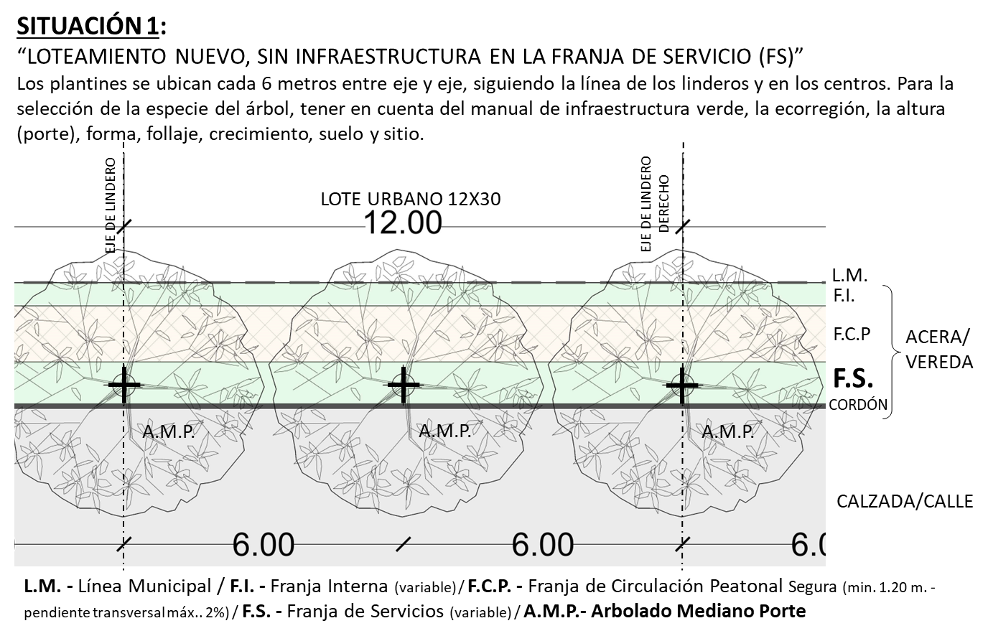

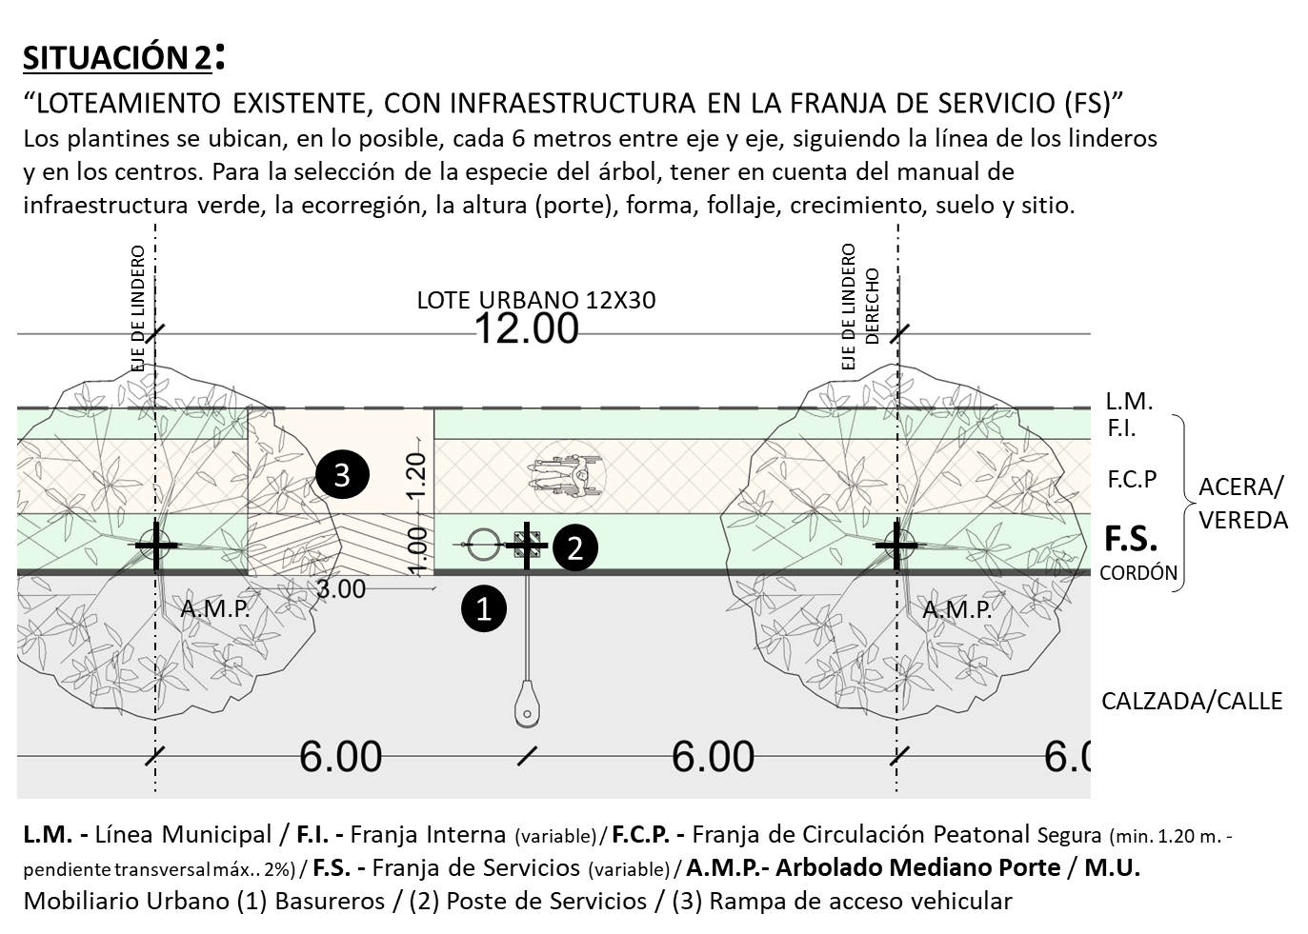

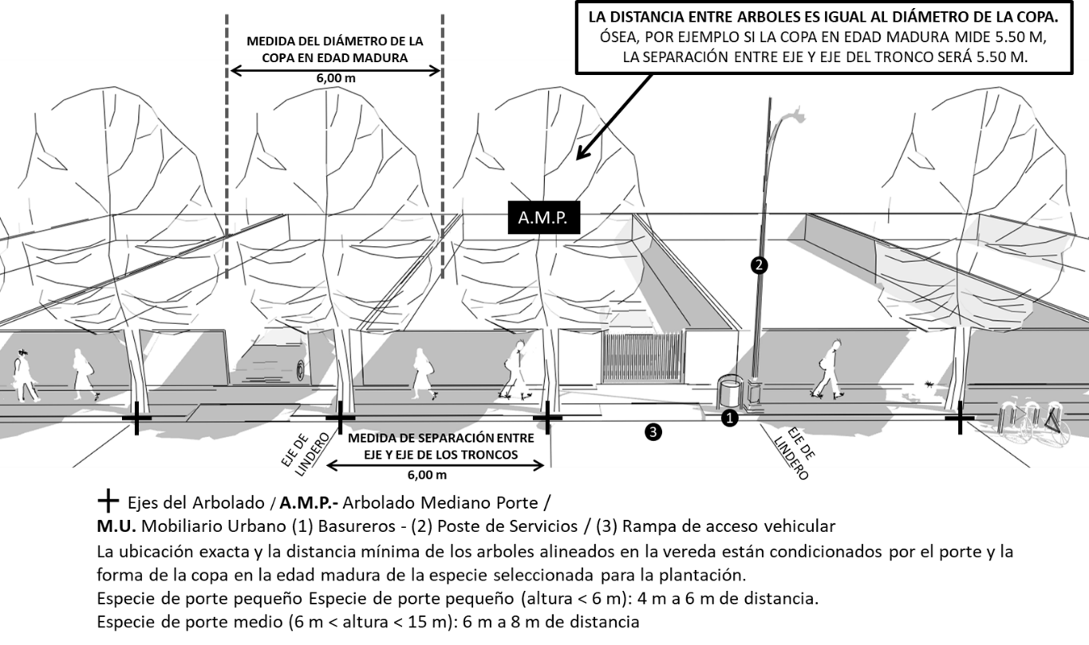

- En los casos en que, por circunstancias ajenas a la voluntad del propietario del inmueble, tales como: existencia de hidrantes, rampas de acceso vehicular o peatonal, postes de electricidad, telefónicas o de cable TV, etc., que no permitan plantar en su vereda los árboles requeridos, la Intendencia, a través de su Departamento correspondiente, arbitrará los mecanismos pertinentes a fin de destinar la plantación de dichos árboles a veredas de espacios públicos u otras veredas donde hagan falta.
- No se aprobará la Inspección Final de la obra si los plantines no están con un crecimiento visualmente favorable.
- Para el diseño, protección, poda y tala de árboles se debe cumplir con la Ley Nº 4928/13 y demás disposiciones normativas vigentes que regulan la protección del Arbolado Urbano.
El Propietario de cada lote medianero será responsable del cuidado del árbol ubicado en el lindero derecho de su propiedad. En los casos de lotes esquineros, será responsable de todos los arboles de su fachada.
- La Dirección de …………………………………………………… se encargará de hacer un relevamiento de las veredas de plazas, parques y espacios públicos, que requieran ser arborizadas, conforme a todas las leyes y normativas mencionadas en esta ordenanza, y deberán presentar una propuesta de todo lo que falte realizar, para su implementación por parte de la Intendencia.
- Los planos de construcción nueva, ampliación, mejoramiento, regularización, cambio de uso, nuevos loteamientos y fraccionamientos que no cumplan con las disposiciones establecidas en la presente ordenanza no podrán obtener la aprobación correspondiente ni la inspección final favorable por parte del municipio.
- Comuníquese a la Intendencia Municipal.
Dada en la Sala de Sesiones de la Junta Municipal de la ciudad de ………………., a los….días del mes de ..…. del año 2022.

Sr/a ………………………….. Sr/a………………………………….
Presidente/a
Junta Municipal

Secretario/a General
Junta Municipal

CONSIDERACIONES PARA LA REGLAMENTACIÓN

- Ley Nº 4.928/13 de Protección del Arbolado Urbano.
https://bacn.gov.py/archivos/3090/20150305120616.pdf
- py/infraestructura-verde-urbanaLey N° 1183/85 del Código Civil Paraguayo, Art. 2001 y 2002 PARÁGRAFO II.
https://www.bacn.gov.py/leyes-paraguayas/5293/codigo-civil
- Manual de Infraestructura Verde.
https://www.muvh.gov.py/infraestructura-verde-urbana
- Ley N° 3966/10 Orgánica Municipal establece en su Artículo 226 el Plan de Ordenamiento Urbano y Territorial.
https://bacn.gov.py/archivos/969/20131210124744.pdf
- LEY Nº 966/64 Que crea la Administración Nacional de Electricidad (ANDE) Art. N° 72.
https://bacn.gov.py/archivos/2417/20140507122647.pdf

